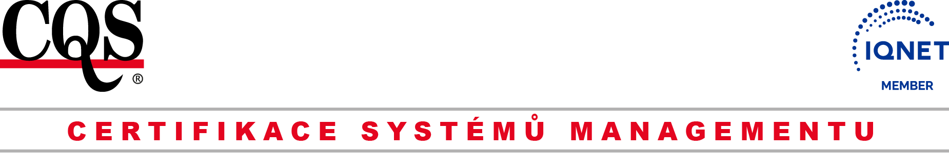

CQS
Prosecká 412/74, 190 00 Praha 9 - Prosek
IČ: 69346305 DIČ: CZ69346305
tel.: +420 286 019 533, +420 286 019 534
e-mail: cqs@cqs.cz
http://www.cqs.cz

DOTAZNÍK „ISO 3834-2“
pro žadatele o certifikaci systému managementu jakosti ve svařování podle ČSN EN ISO 3834-2

Pozn: jestliže pro jakoukoli z níže uvedených položek je zapotřebí více místa, prosím vypracujte a připojte další list, s odkazem na správné číslo položky

Žadatel:
název a sídlo žadatele
–––––––––––––––––––––––––––––––––––––––––––––––––––––––––––––––––––––––––––––––––––––––
1. Všeobecné informace

Název organizační jednotky, která má být auditována
Adresa organizační jednotky, která má být auditována

Telefon: Fax: E – mail:

2. Certifikace vydaná jinými organizacemi/orgány

Jestliže ano, specifikujte následující údaje:

Druh certifikace | Certifikační orgán | Datum vydání | Datum ukončení platnosti

3. Informace pro podporu žádosti o certifikaci
  - Základní norma, pro kterou je certifikace žádána:
  - Popis organizační struktury výrobce s podrobnostmi o části organizace zapojené do činností týkajících se svařování. Musí být uvedeny funkce a počet osob.

Funkce | Celkový počet osob | Počet směn | Počet osob zapojených do svařovacích činností

Přiložte, prosím, organizační schéma organizační jednotky zahrnující dozor při svařování (EN ISO 14731) a popis pracovních odpovědností pověřených pracovníků svářečského dozoru.

  - Druh vyráběného produktu(ů)

3.4 Druh výroby
kusová hromadná

3,5 Použité normy a/nebo specifikace

Seznam použitých produktových norem a/nebo jiných specifikací
-
-
-

Normy použité pro schvalování svářečů
-
-
-

Normy použité pro schvalování postupu svařování
-
-
-

  - Maximální hmotnost a rozměry výrobku, kterým je výrobce schopen manipulovat

maximální hmotnost
maximální rozměry

  - Základní svařované materiály (má být uveden odkaz na příslušné skupiny CEN ISO/TR CR 15608 a příslušné rozsahy tlouštěk)

Základní materiál | Rozsah |  | Základní materiál | Rozsah

  - Procesy svařování a příbuzné procesy

Procesy svařování: Příbuzné procesy:
- -
- -
- -

  - Použití tepelného zpracování po svařování

Ano NE

  - Činnosti všeobecně zabezpečované subdodavatelsky

  - Organizace a seznam postupů svářečského dozoru

- Oficiální kontakt s certifikačním orgánem

Kontaktní osoba organizační jednotky a její funkce: ,

Adresa:

Telefon: Fax: E – mail:

Doplňující otázky:
Od kdy je QMS v organizaci zaveden?
Kdo zaváděl systém jakosti ve Vaší firmě?
Očekávaný termín získání certifikátu.

Ředitel (oprávněná osoba):

Datum: Podpis………………………

Přezkoumání CO CQS: žadatel nevyplňuje
Způsobilý / nezpůsobilý pro zahájení certifikace.
Provede člen CQS:

NACE: | Přezkoumal: …………………………….
Přezkoumání (provádí osoba mající zkušenosti v oblasti svařování (min. 3 roky) nebo technický expert podle EN 3834):

Přezkoumal: Jméno: Podpis:

